Bilderdijk-Grafschrift

Gedicht van de Week
Week 44- 2015
www.arspoetica.nl

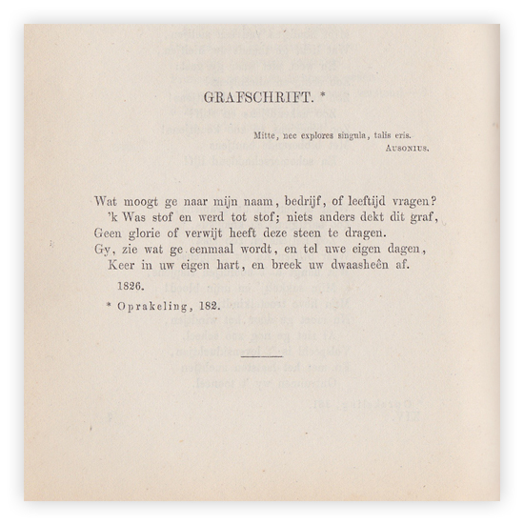

Vandaag een gedicht van een van de meest omstreden figuren van rond 1800: Willem Bilderdijk (1756-1831), in zijn tijd verguisd en verafgood en ook nu weet men hem niet juist te plaatsen. Dat zal komen door zijn conservatief-christelijke opvattingen (tegen de verworvenheden van de Franse revolutie) waar tegenover zijn onderzoekende geest is te stellen die op vele gebieden actief was (taalkunde, letterkundige geschiedenis en rechten). Hij was advocaat en verdedigde eind achttiende eeuw Prinsgezinden voor de rechtbank (o.a. Kaatje Mossel). Hij noemde zichzelf : “een vat vol tegenstrijdigheden” .In zijn carrière is het niet gekomen tot de erkenning die hij wilde: hij is geen hoogleraar geworden. Ook in zijn persoonlijk leven is hij niet gelukkig; zijn huwelijk mislukte en hij ging samenwonen met een andere vrouw. Hoe hij dit rijmde met zijn christelijke opvattingen is onduidelijk. Enkele van zijn kinderen overleden jong.
Als dichter was hij uiterst productief en beoefende hij vele genres. Zijn werken zijn na zijn dood verzameld en uitgegeven door zijn leerling da Costa (15 delen) Het gedicht van de week is een variatie op het oude thema “memento mori”(letterlijk: “gedenk te sterven”, met andere woorden: “ weet dat je sterfelijk bent”)
Het gedicht van de week is, zoals onderaan aangegeven voor het eerst gepubliceerd in 1826, hier afkomstig uit de uitgave van da Costa (deel XIV, 1859)

Het motto van het gedicht is een deel van een grafschrift afkomstig van de laat-klassieke schrijver Ausonius (ca. 310-ca.393). De vertaling luidt: “Wees eerbiedig en leg geen schuld op mij: hetzelfde zal u ook gebeuren”

